## Setup

<https://sentry.io/organizations/lisk-marketplace/projects/>

Inloggen met google account van onze proftaak.

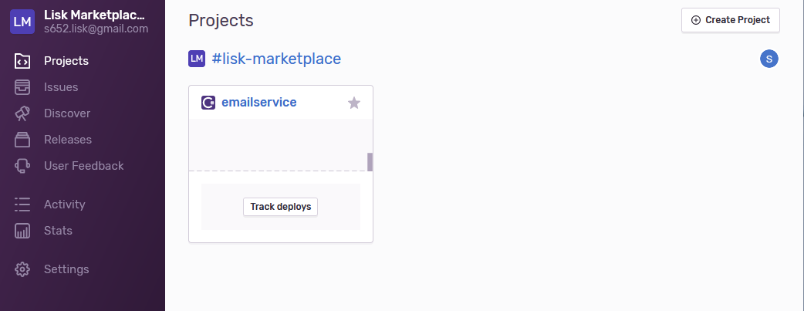

Per service staat er 1 project.

Na het aanmaken van een nieuw project op Sentry de code aanpassen zodat deze gebruik maakt van de Sentry SDK.

Nuget package Sentry.AspNetCore toevoegen aan het project.

Appsettings.json waarbij de DSN de url is die gegeven wordt bij het aanmaken van het Sentry project.

"Sentry": {

**"Dsn"**: "https://17399c3f114d44f1a8a0edddbbe3e8f9@o397641.ingest.sentry.io/5253916",

**"IncludeRequestPayload"** : true,

**"SendDefaultPii"** : true,

**"MinimumBreadcrumbLevel"**: "Debug",

**"MinimumEventLevel"**: "Warning",

**"AttachStackTrace"**: true,

**"Debug"**: true,

**"DiagnosticsLevel"**: "Error"

}

UseSentry aan de webBuilder in Program.cs toevoegen.

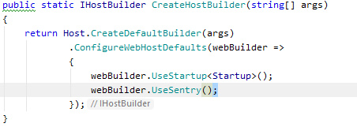

### 

### Custom exception handler

Om andere/extra data naar Sentry te sturen bij bepaalde exceptions is het mogelijk om dit toe

te voegen.

Nieuwe SentryEventExceptionProcessor aanmaken voor de error die speciale data moet loggen.

Een breadcrumb is een string die wordt meegegeven aan het event en een Tag is een variabel waarop binnen Sentry kan wordt gefilterd etc.

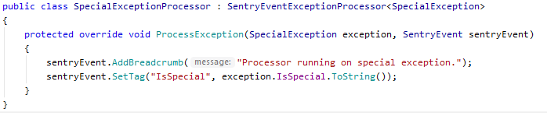

De eventprocessor toevoegen voor de custom exception handler.

